亚马逊中国介绍

招聘会时间：2016年10月20日 18:30
招聘会地点：SD306
亚马逊于2004年进入中国，秉承“顾客至尚”的理念，不断为中国用户创新。目前亚马逊中国确立了四大核心战略，包括以亚马逊“海外购”和亚马逊“全球开店”为中心的跨境电子商务业务，涵盖纸书、Kindle电子书阅读器和电子书的亚马逊阅读，亚马逊物流+和亚马逊云计算服务（AWS）。

亚马逊中国电子商务的愿景是：任何中国消费者，随时随地都能够通过亚马逊中国轻松获得来自世界各地的高品质商品；任何中国企业，都能通过亚马逊全球资源和站点走向世界，树立全球品牌。

依托亚马逊全球14大站点、独一无二的全球供应商资源和跨境物流体系，亚马逊中国持续推进国际品牌战略，目前已成为国内拥有最多国际品牌及选品的自营电商之一，并逐渐成为了中国消费者信赖的优先选购高品质国际正品的站点。2014年，亚马逊中国正式上线亚马逊“海外购”商店——亚马逊全球第一个本地化的全球商店，消费者用中文即可直接浏览和购买来自亚马逊美国网站的同质同价的国际品牌及海量选品，并由亚马逊全球物流从亚马逊美国运营中心递送给中国消费者。与此同时，消费者可拥有本地化的购物流程和体验：单一账号、统一购物车、本地支付和在地化的客服支持。亚马逊“海外购”商店深受中国消费者欢迎，目前已经成功引入了来自亚马逊美国的29大品类、超过1000万的选品。

亚马逊“全球开店”致力于帮助中国卖家发展出口业务、拓展全球市场、打造国际品牌。目前数以万计的中国卖家加入了该项目。包括亚马逊美国、加拿大、德国、英国、法国、意大利、西班牙、日本、墨西哥和中国在内的10大国际站点已向中国卖家全面开放。

亚马逊中国致力于为中国消费者带来完善的阅读体验，点燃中国大众的阅读热情。图书是亚马逊2004年进入中国首先开展的业务，目前亚马逊中国已成为中国读者最喜爱的购书网站之一。自2012年12月上线电子书店起，亚马逊陆续在中国推出了Kindle全系列产品（Kindle电子阅读器全系列产品）、Fire平板电脑、以及Kindle Unlimited电子书包月服务，并与近600家中国出版商和进口书商合作，为中国读者提供了超过30万册电子图书。

2015年10月，亚马逊物流+正式启动，为中国企业带来全方位的仓储物流解决方案，帮助中国企业以更高效的方式、更优化的成本管理其仓储物流体系。

亚马逊云计算服务（AWS）自2014年起以“有限预览”的方式为部分中国客户提供服务。目前AWS中国(北京)有两大可用区。AWS中国(北京)是AWS在亚太地区的第4个区域，也是AWS全球12大区域之一。

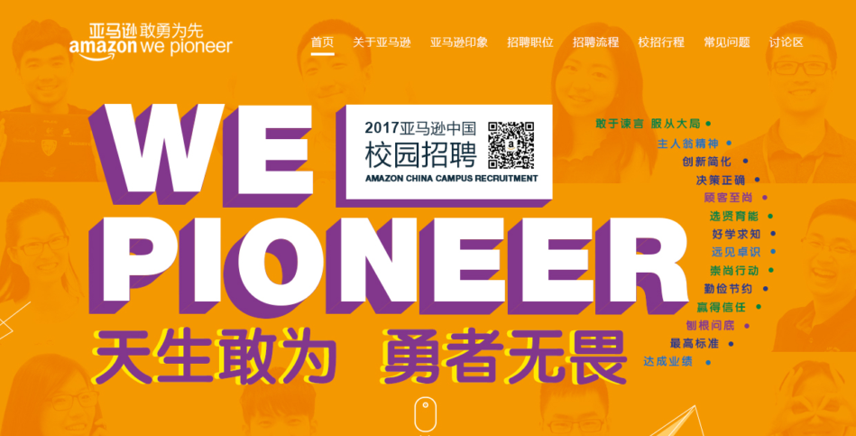
2017亚马逊中国“天生敢为勇者无畏”校园招聘正式起航
2017亚马逊中国校园招聘于2016年8月25日正式启动，It’s your time！小伙伴们快来投递简历吧！敢勇为先，来和我们一起创造未来！
招聘详情：
面向群体：2017年应届毕业大学生（本科/研究生/博士不限）
岗位类别：技术开发，电子商务，运营管理，云计算，运营支持（具体职位要
求可详见网站信息）
招聘时间：2016年8月25日到2017年1月31日
招聘流程：在线申请-简历筛选-在线笔试（部分岗位适用）-面试-录用通知
校园宣讲：北京、上海、广州、深圳，武汉、西安等
申请通道：
1、网上申请：登陆2017亚马逊中国校园招聘官网（http://campus.51job.com/amazon2017），浏览校招行程，了解招聘职位，注册并投递简历
2、校园宣讲会：参加校园宣讲会，全面了解亚马逊，多台幸运奖品包括Kindle Paperwhite等你领取!
3、亚马逊招聘官方微信：关注亚马逊中国招聘官方微信(@亚马逊招聘)，实时了解亚马逊校招动态，与亚马逊小编们积极互动！

岗位列表 （具体职位申请截止时间不同，详见网站）：
软件开发工程师
消费者管理培训生
配送运营管理培训生、运营中心管理培训生
云计算技术支持工程师、云计算客户服务支持专员、云计算数据中心设施运维工程师、云计算网络运维工程师、云计算市场拓展代表、云计算数据中心物流助理、云计算硬件运维工程师
应付 & 应收会计(日语)、电商商务运营专员_网站编辑（日语）、卖家支持专员（德语/意大利语/法语/西班牙语/日语/英语）、卖家审核运营专员（德语/意大利语/法语/西班牙语/日语/英语）
更多岗位详情以及投递简历，请点击: http://campus.51job.com/amazon2017/

亚马逊配送运营管理培训生
亚马逊自营配送团队，依靠完善的运输配送服务网络，全年为客户提供高效，准时的配送服务：在全国24个主要城市，提供当日达、夜间送、预约送货上门等服务；亚马逊自营配送团队面向各大高校，招聘配送站运营管理培训生。此管理培训生的培养及实际操作周期为18个月，具体培养规划如下：
- 在亚马逊自有配送的指挥中心工作三个月，全面了解运营报告，运营体系及整体的运营战略方向；
- 在亚马逊自有配送的流程改善及培训团队工作三个月，全面了解站区设计，流程优化及培训计划, 并将Lean, six sigma理论与运营工作结合；
- 在指定的配送运营站点/指挥中心参与实际管理工作十二个月，同时将前6个月培训中的所得与运营实际工作相结合，提出提高工作效率，优化线路，运营支持等改善建议，评估可行后，可由本人负责主导整个改善项目。
职位描述：
- 熟练掌握所有站点运营的KPI；
- 协助站长完成系统以及实物包裹的各项操作；
- 协助站长完成所属站点的运作管理，确保站点配送正常高效运转；
- 随业务量增长，不断优化所属区域的配送，以达到配送质量目标；
- 协助站长进行所属配送站点的规划、工作计划、总结及报表等；
- 协调解决配送员在配送中遇到的困难和问题；
- 协助站点管理人员处理各种突发事件、应对高峰期运营以及客户投诉的处理等；
- 通过在总部的培训后提出可行性的改善建议并主导完成
- 在指挥中心工作的员工需要负责热线支持有异常情况处理等工作；
任职要求：
- 全日制本科及以上学历，专业不限，物流专业优先；
- 踏实肯干，抗压力强；
- 积极主动，乐于学习新知识；
- 能接受夜班倒班工作制;
- 能依据公司需要在全国各个配送站点服从分配
工作地点：北京、上海、广州、深圳、天津、西安、武汉各个配送站按需分配

运营中心管理培训生
亚马逊公司（纳斯达克代码：AMZN）是一家“财富500强”公司，成立于1995年7月，公司致力于成为全球最“以客户为中心”的公司，自创立以来持续努力创新，满足客户多样化需求并成就客户。亚马逊运营中心现面向各大高校开放运营中心管理培训生项目，通过此项目，你将有机会成为亚马逊运营中心的区域经理，并在未来向更高的职位发展。培训项目会持续12个月并以运营方向为主。通过培训，你将获得包括但不限于以下知识和技能：
• 充分了解亚马逊的业务
• 将精益管理和六西格玛理论与亚马逊物流中心的运营结合
• 明白我们的核心价值以及我们如何在这个快速变化的行业中一直保持领先
• 学习新的技能并能够运用到实际项目中
• 接触到亚马逊的关键业务领域并发展自己的潜能
• 从持续的公司内部支持中获益
• 拥有明确的工作目标，并在培训的最后阶段有能力胜任区域经理一职

职位描述：
• 领导和发展一支25-50人的团队以满足运营要求，达到绩效考核指标，提升客户体验
• 计划和执行每日和每周的行动安排以达到部门和运营中心的重要考核指标
• 通过数据分析，改善工作流程和步骤，不断提高工作效率以超过生产目标
• 协调和优化员工的班次从而达到人力，机器，工具和材料的合理的使用
• 协调生产计划的优先等级确保在出现设备故障或操作异常时现场仍可以满足客户的需求
• 与管理团队一起建立和维护质量控制标准，采取必要的措施修正并记录机会点
• 积极与员工沟通公司的政策和相关的法规以确保运营中心的日常工作满足合规要求
• 创建、管理和支持员工和管理层团队的交流和沟通，促进整个团队的有效合作
• 制定标准操作流程，每周与全球支持团队沟通或通过反馈问题平台来优化系统，解决系统问题
• 支持安全方面的工作，以确保所有员工工作环境的安全
• 确保所有规程的正常执行，从而保证运营中心的安保和防损工作

任职要求：
- 全日制本科及以上学历，专业不限
- 拥有激励他人完成生产目标的潜力
- 能够流利的用普通话以及英语进行有效沟通，并能熟练使用如MS Word, Excel, SharePoint等办公软件
- 培训考核通过后，如果公司业务有需要，有意愿接受在全国各个运营中心的异地岗位调动
- 能接受夜班和倒班制

工作地点：北京、昆山、广州、成都、武汉

